### Web1810班第4小组项目

**制作小组 :** 集英小组

**组员 :** 何汭霄,布拉格,赵腾飞,仇仰康,吕博博

**制作项目 :** 陕西省图书馆馆藏查询系统

**小组口号 :** 缩小世界敲出未来。

**工作流程**

根据下图的项目流程来确定工作流程

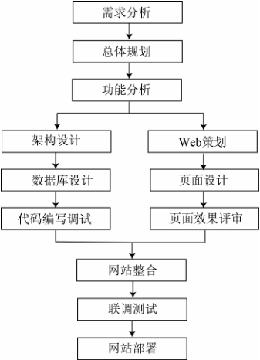

**阶段一:需求分析**

因陕西省图书馆书籍管理系统页面老旧,因长时间未维护交互界面老旧,使用困难.并且无法兼容手机屏幕大小.

因此本次目的是以<陕西省图书馆馆藏查询系统>(http://61.185.242.108/uhtbin/webcat)为模板,将查询\展示\管理集成到图书馆馆藏查询系统上。

**阶段二:总体规划**

**本次主要目:**将图书馆馆藏查询系统集成为查询--展示--管理功能一体的界面.

**主题为:**科技,现代。

**主要目标人群:**主要浏览人群以青少年,青年为主要阅读人群.

**定位为:**可以使浏览者更加简单轻松并快速的访问并搜索其中内容.

**任务:**

1.收集城市/大学图书馆馆藏管理系统的优缺点.并整理.

2.确定相应交互功能.并根据根据浏览者的访问习惯将内容分组

3.根据内容分组进行页面规划:有序地展示内容，吸引访问者看.

4.定下网站主色调与副色调.

5.根据以上设计出网站布局与分页.

**阶段三:网站的设计**

因技术原因分成三大部分制作:

第一部分:前端界面(使用码云进行协作)

1.设计制作页面:每个成员完成2-4个页面的设计制作.

2.数据库使用mysql进行

2.分成2部分人同时制作PC端和手机端的CSS样式界面

第二部分:后台(暂定)

未定(因技术问题后台将阉割一部分内容)

第三部分:优化

1.将前端后台进行整合调试.

2.优化检查.